HỘI THI NÉT VẼ XANH CẤP THÀNH PHỐ
Chủ nhật ngày 24 tháng 03 vừa qua, Ban tổ chức hội thi Nét vẽ xanh cấp Thành phố cụm 4 (Quận 7, Huyện Nhà Bè, Huyện Cần Giờ) đã khai mạc và tiến hành hội thi tại trường THCS Lê Văn Hưu.
Đến dự buổi lễ khai mạc gồm có:
+ Ông Thái Xuân Vinh – Chuyên viên Sở Giáo dục và Đào tạo
+ Ông Võ An Nhiên – Đại diện Thư viện tổng hợp Thành phố
+ Ông Lê Thanh Hải - P. Trưởng phòng Giáo dục Huyện Nhà Bè
+ Ông Lam Tấn Đạt – P. Giám đốc Trung tâm văn hóa Huyện Nhà Bè
+ Ông Phạm Tấn Phước – Hiệu trưởng trường THCS Lê Văn Hưu
+ Đại diện BGH các trường Tiểu học, THCS trong cụm và 451 thí sinh dự thi
Sau đây là một số hình ảnh của hội thi:

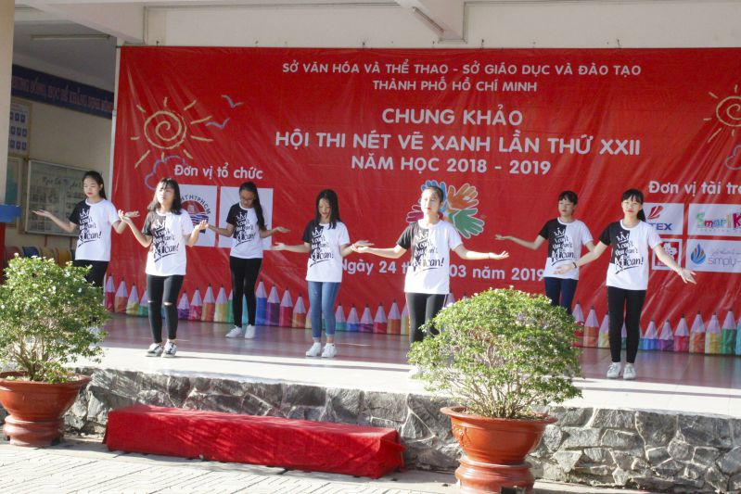

Tiết mục văn nghệ do HS trường THCS Lê Văn Hưu biểu diễn
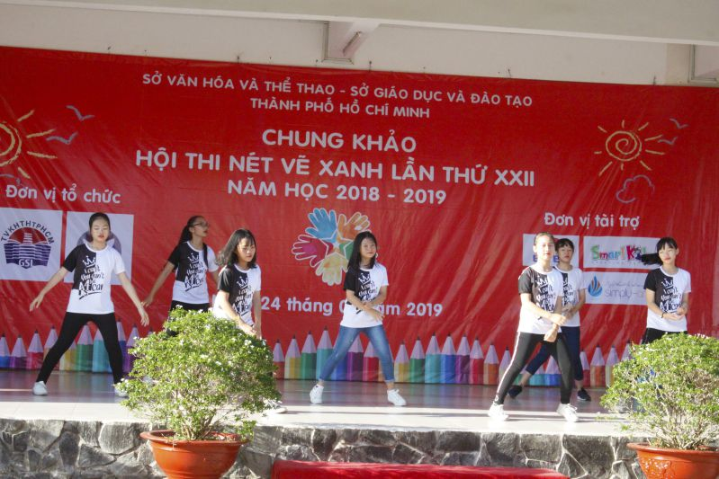
Tiết mục văn nghệ do HS trường THCS Lê Văn Hưu biểu diễn

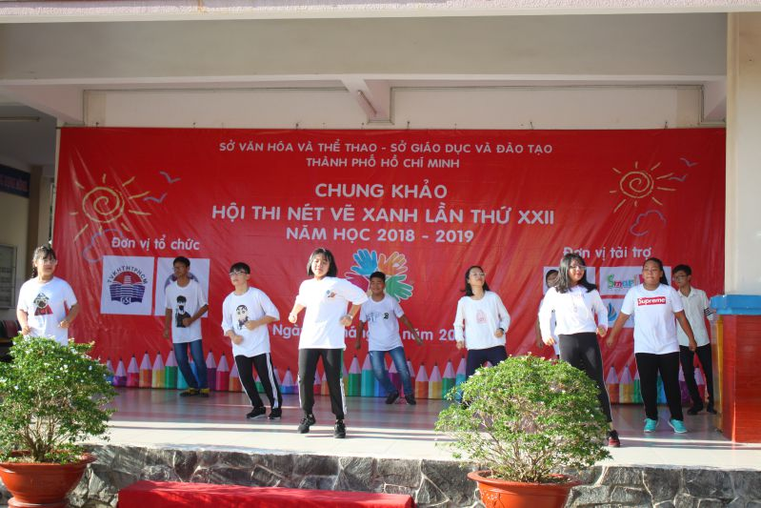
Tiết mục văn nghệ do HS trường THCS Lê Văn Hưu biểu diễn

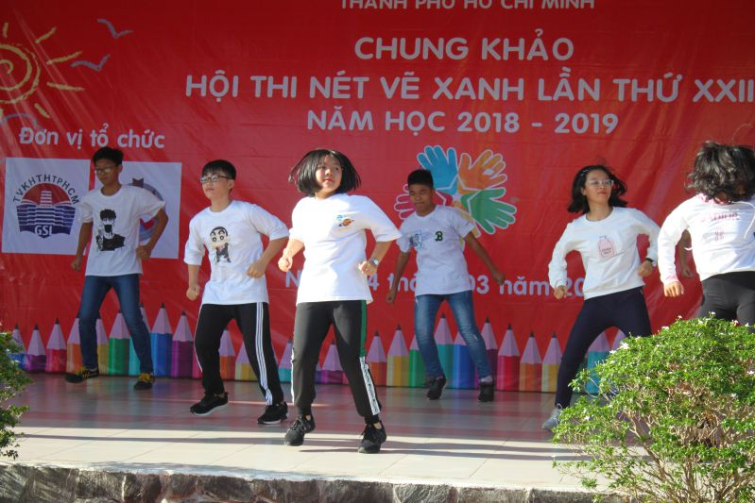
Tiết mục văn nghệ do HS trường THCS Lê Văn Hưu biểu diễn

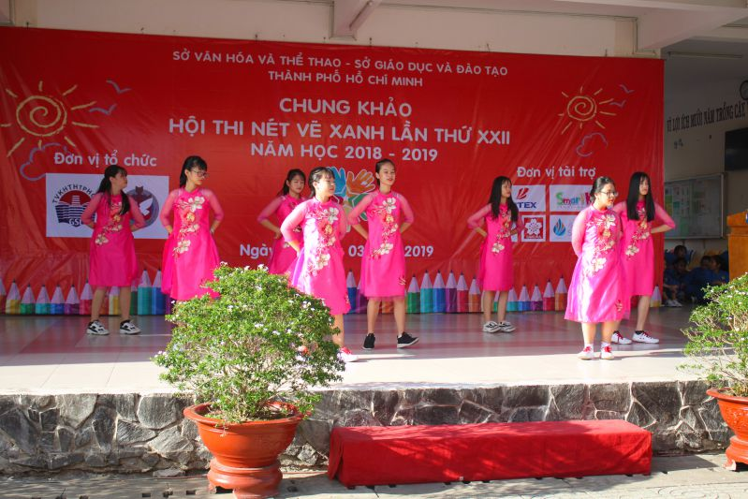
Tiết mục văn nghệ do HS trường THCS Lê Văn Hưu biểu diễn

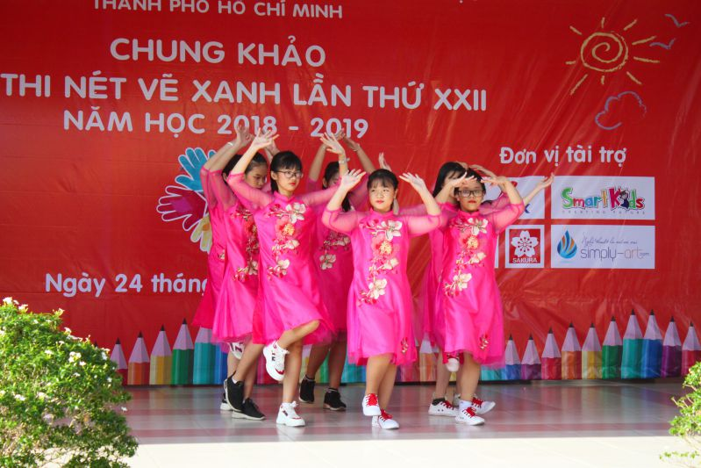
Tiết mục văn nghệ do HS trường THCS Lê Văn Hưu biểu diễn

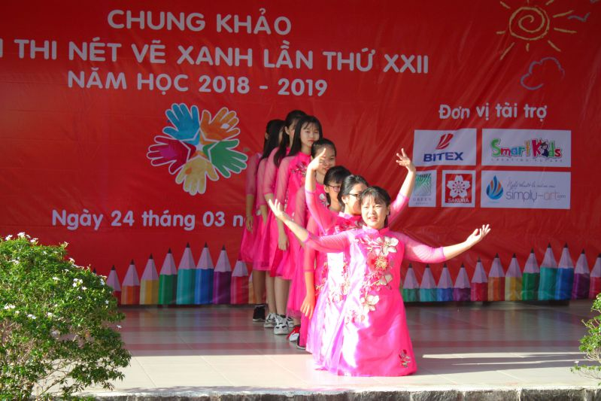
Tiết mục văn nghệ do HS trường THCS Lê Văn Hưu biểu diễn
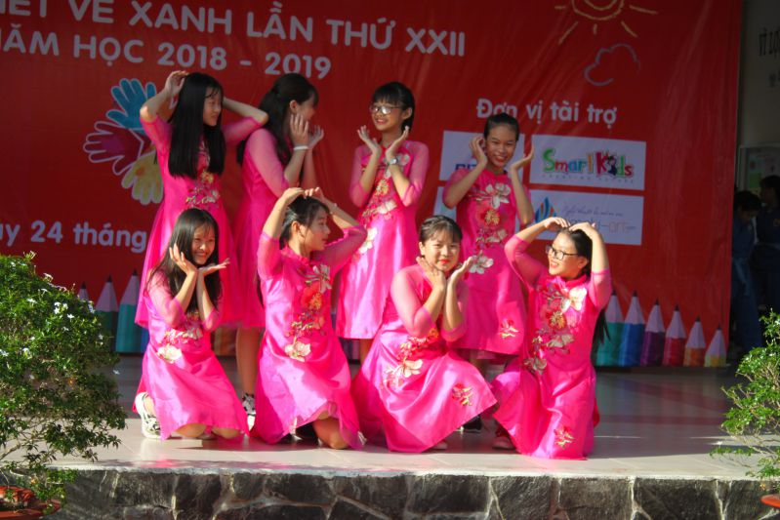
Tiết mục văn nghệ do HS trường THCS Lê Văn Hưu biểu diễn

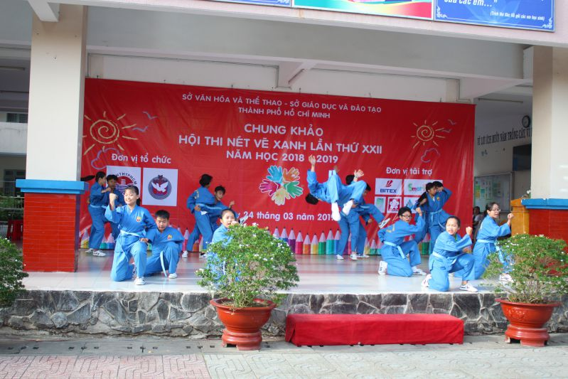
Đội Võ nhạc trường THCS Lê Văn Hưu biểu diễn
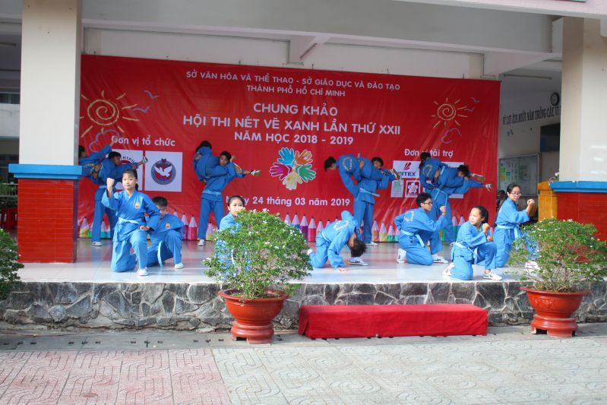
Đội Võ nhạc trường THCS Lê Văn Hưu biểu diễn

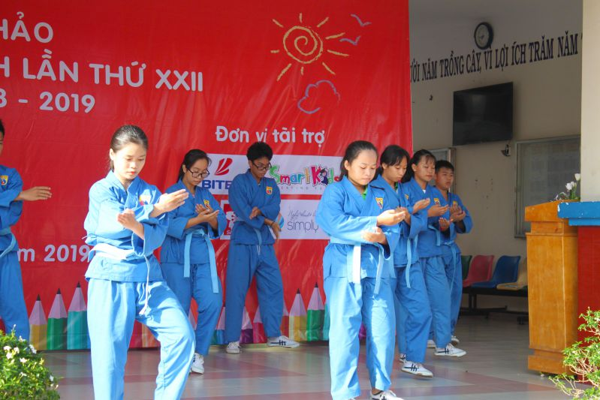
Đội Võ nhạc trường THCS Lê Văn Hưu biểu diễn
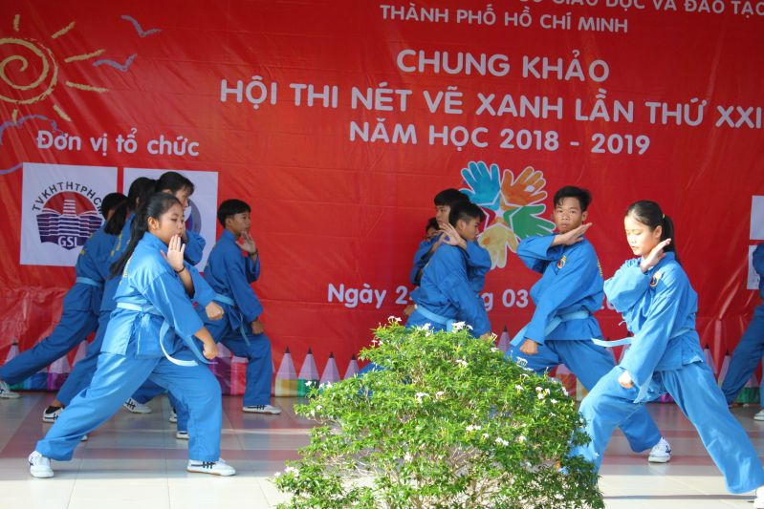
Đội Võ nhạc trường THCS Lê Văn Hưu biểu diễn

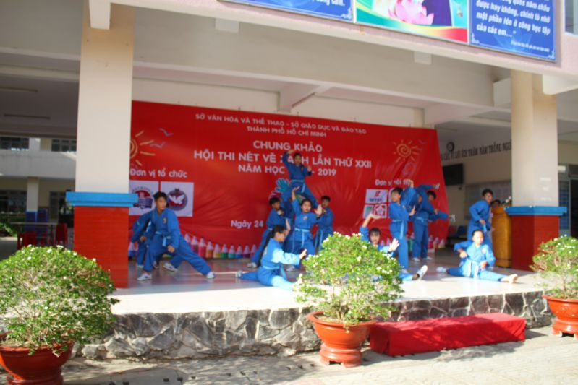
Đội Võ nhạc trường THCS Lê Văn Hưu biểu diễn
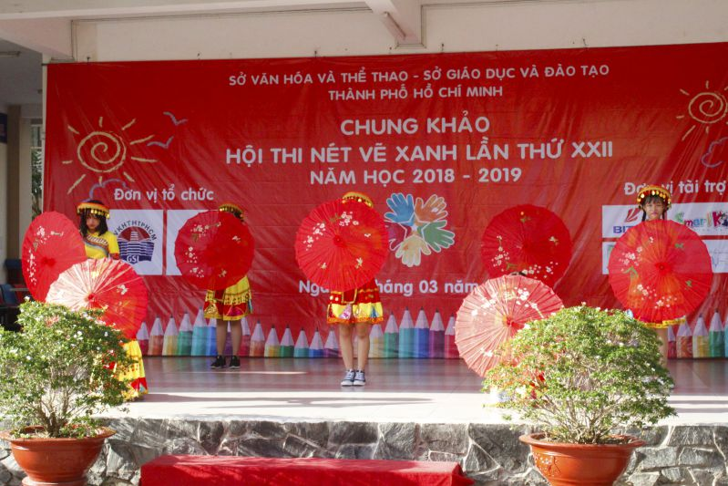
Tiết mục văn nghệ do HS trường THCS Lê Văn Hưu biểu diễn

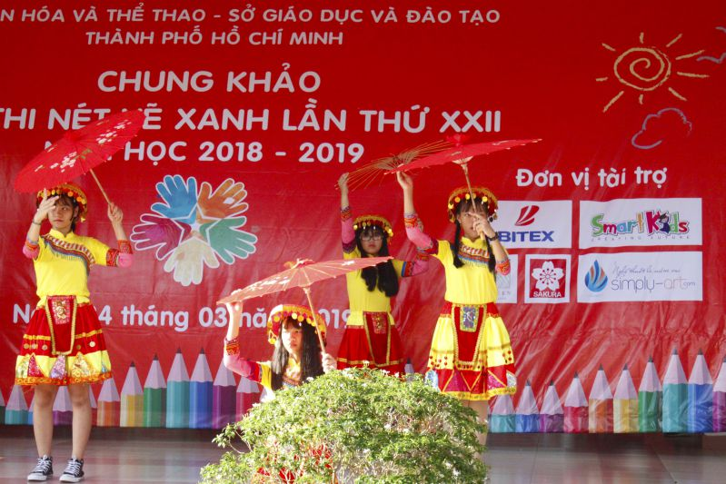

Tiết mục văn nghệ do HS trường THCS Lê Văn Hưu biểu diễn

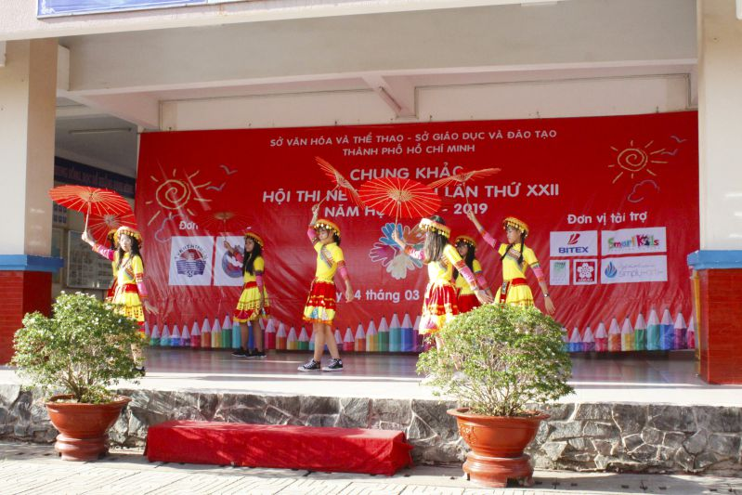
Tiết mục văn nghệ do HS trường THCS Lê Văn Hưu biểu diễn

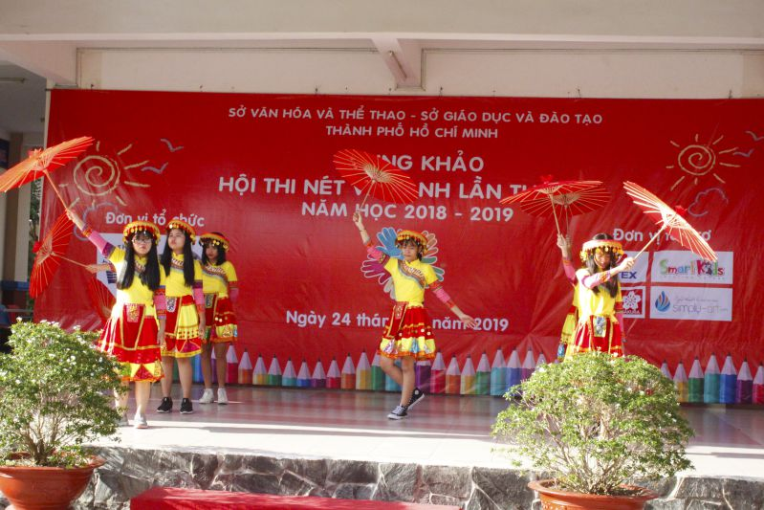
Tiết mục văn nghệ do HS trường THCS Lê Văn Hưu biểu diễn
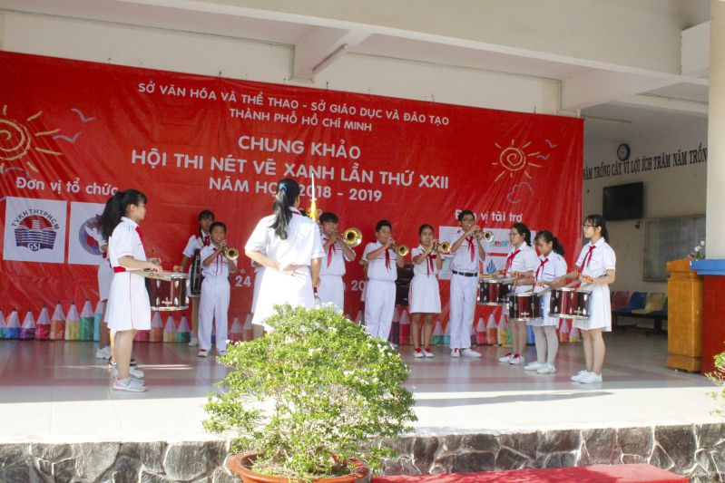
Đội trống kèn trường THCS Lê Văn Hưu biểu diễn

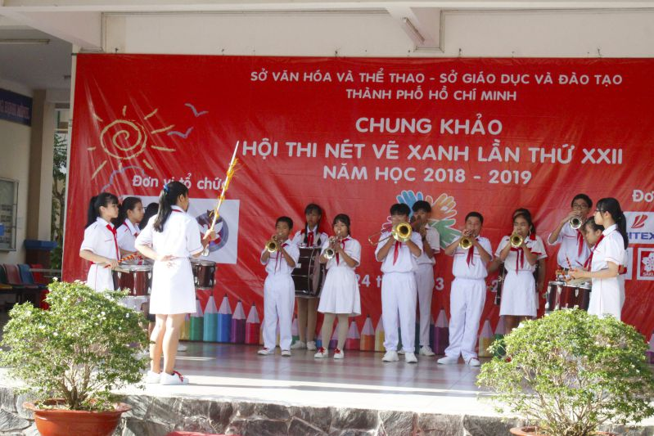
Đội trống kèn trường THCS Lê Văn Hưu biểu diễn

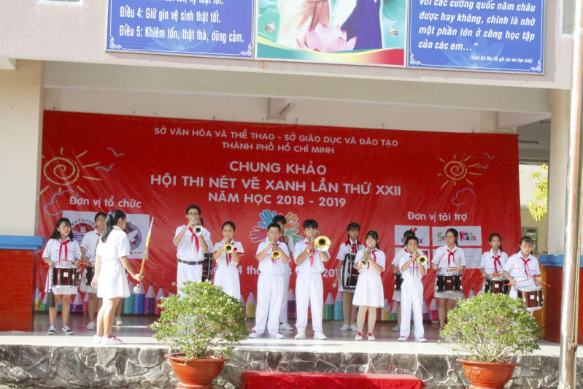
Đội trống kèn trường THCS Lê Văn Hưu biểu diễn

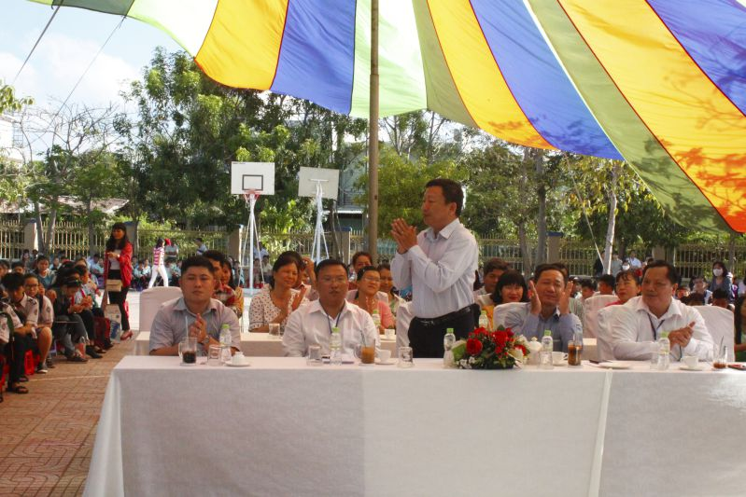

Ông Thái Xuân Vinh – Chuyên viên Sở Giáo dục và Đào tạo

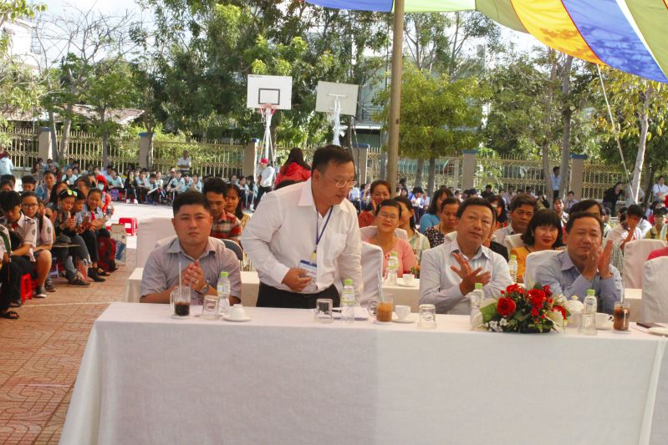
Ông Võ An Nhiên – Thành viên Ban Tổ chức

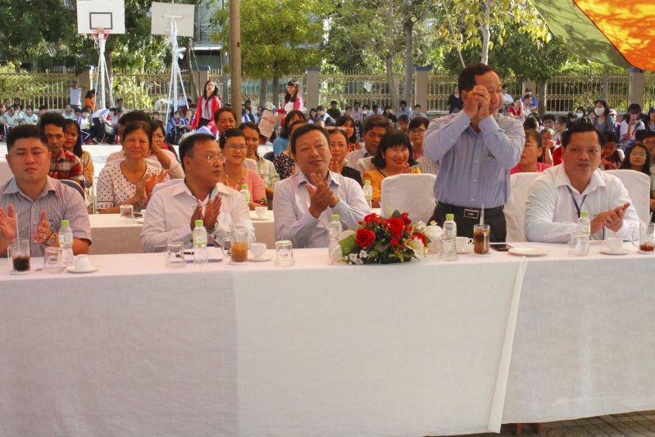

Ông Lê Thanh Hải – Phó Trưởng phòng Giáo dục và Đào tạo huyện Nhà Bè
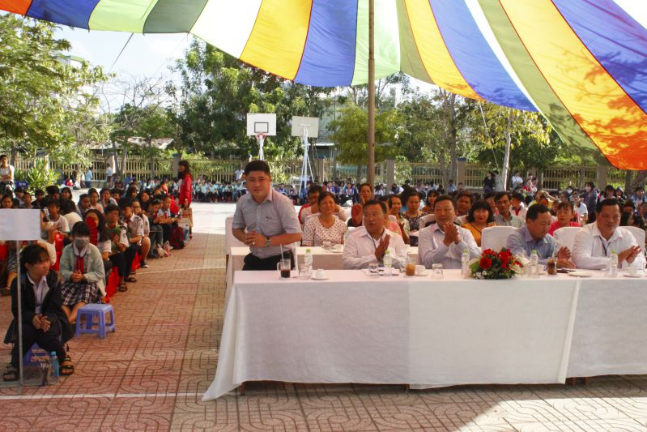
Ông Lâm Tấn Đạt – Phó Giám đốc Trung tâm văn hóa Huyện Nhà Bè

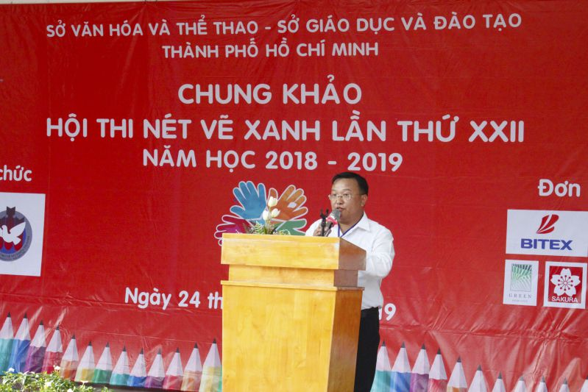

Ban Tổ chức triển khai hội thi
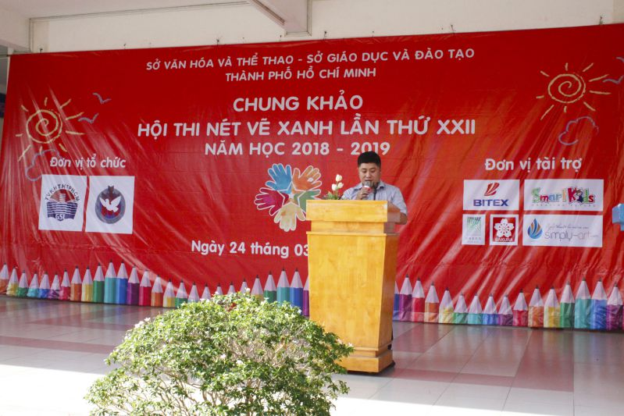
Ban Tổ chức triển khai hội thi

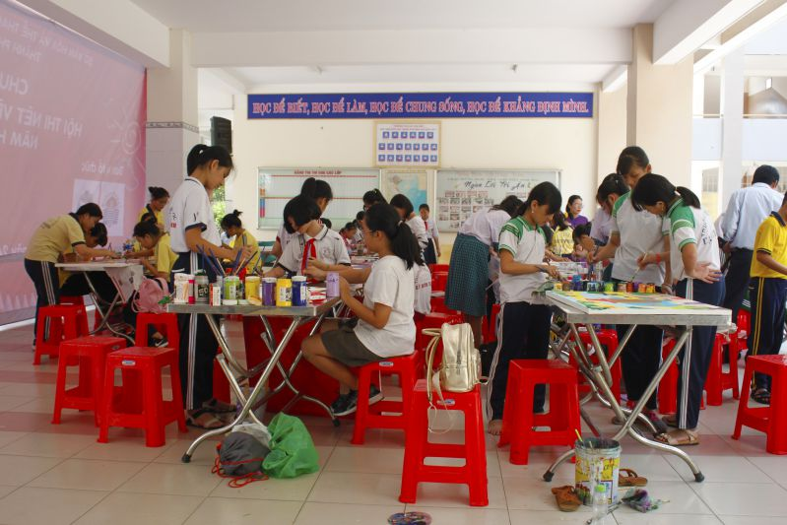
Học sinh dự thi
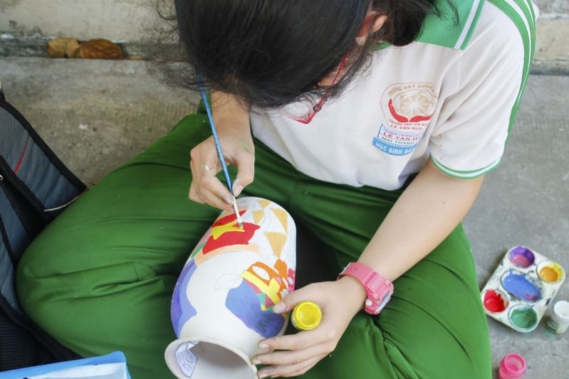
Học sinh dự thi

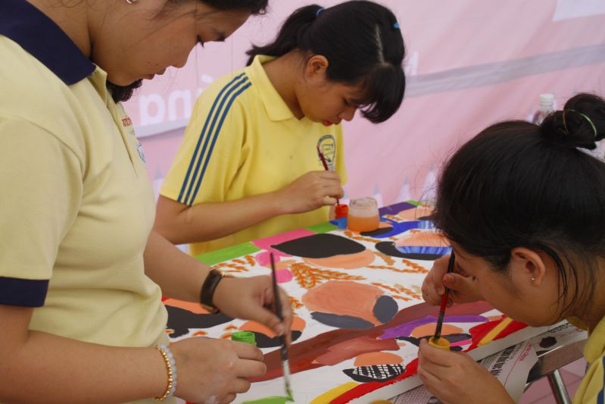
Học sinh dự thi
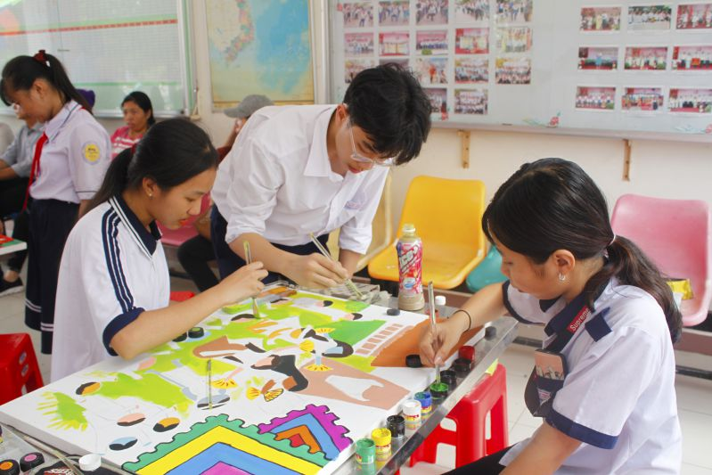
Học sinh dự thi

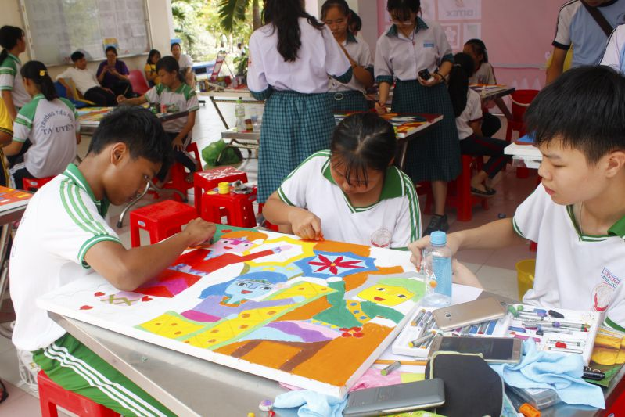

Học sinh dự thi
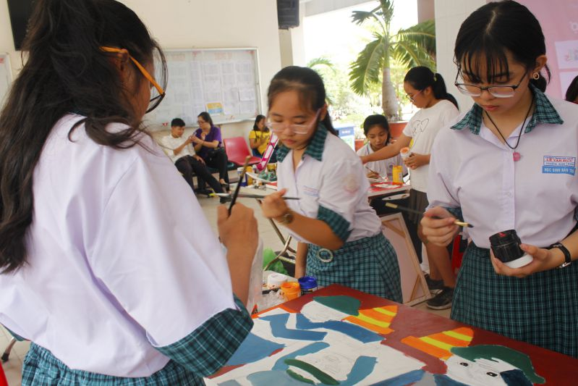
Học sinh dự thi

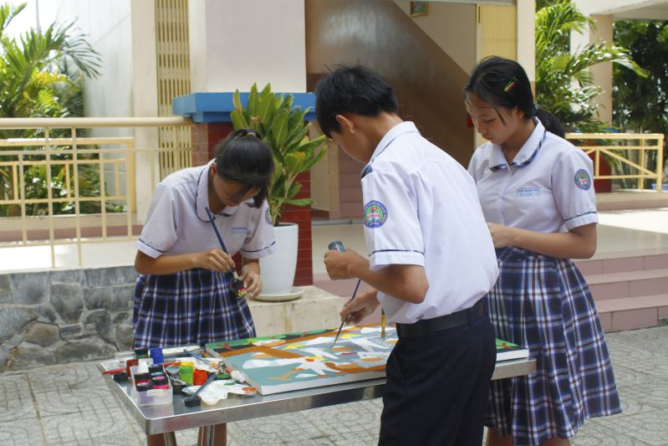
Học sinh dự thi
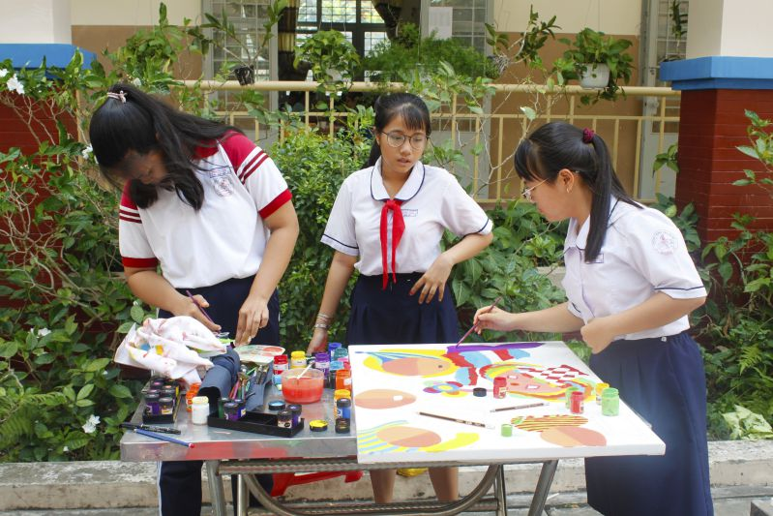
Học sinh dự thi

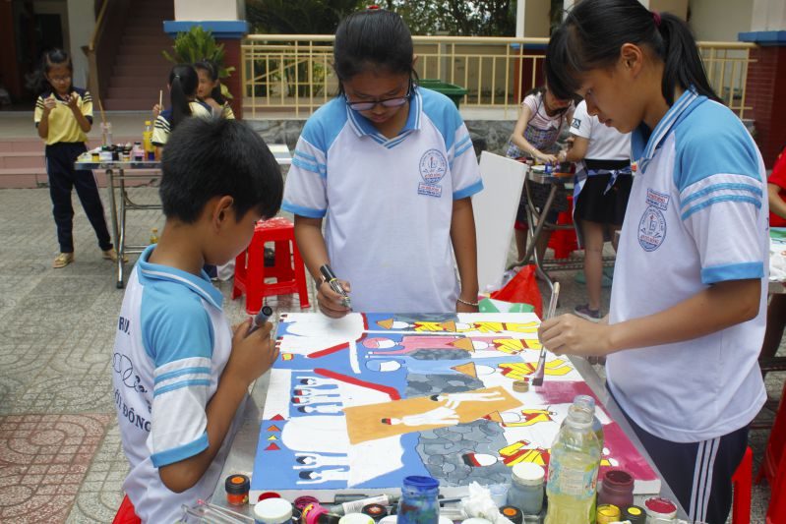

Học sinh dự thi

